АВтоматическа система учёта персонала в помещении с использованием технологии распознавания лиц

Вертинский К.Г

Белорусский государственный университет информатики и радиоэлектроники

г. Минск, Республика Беларусь

Шведова О.А – магистр тех. наук

Разработана система учёта персонала с использованием технологии распознавания лиц. Система предназначена для сбора и хранения информации о посещении помещений работниками, а также анализа этой информации для создания отчётов.

Актуальность данной темы заключается в увеличении контроля за работниками, их работой и их рабочим временем. Для таких целей используется специализированное ПО, которое: сохраняет весь интернет-трафик работника; требует выполнения определённых действий на компьютере, для подтверждения нахождения на рабочем месте; отслеживает действия пользователя за компьютером. Однако данные системы возможно обмануть, путём использования программ, имитирующих различные действия пользователя за компьютером. Но главный недостаток подобных систем – наличие компьютера за рабочим местом и получения данных только о работе на нём, т.к. есть должности, у которых может отсутствовать рабочий компьютер, либо основную часть рабочего времени состоит не в нахождении на закреплённом рабочем месте и т.п.

Разработанная система анализирует данные с камер, хранит данные учёта и генерирует отчёты по этим данным. На основе данных и отчётов руководящий состав компании может принимать управленческие решения, заключающиеся в замене работников, отказе от использования помещений и т.п.

Состоит из следующих основных компонентов: камер, которые расположены по 2 штуки в каждом проходе – одна на вход, другая на выход; сетевых контроллеров дверей, которые расположены в каждом проходе и открывают электромагнитные замки на дверях; коммутаторов, которые объединяют оборудование в единую сеть; серверов-обработчиков, на которых работают программы обработчики камер; сервер базы данных и веб-интерфейса.

На рисунке 1 представлена функциональная схема, которая иллюстрирует взаимодействие основных элементов системы. Работа системы состоит в следующем: за каждой камерой закреплена отдельная программа обработчик, которая обрабатывает с камеры данные; камера в зависимости от результатов работы отправляет эти данные в базу данных, а также отправляет команду на открытие замка сетевому контроллеру двери, если закреплена за входной камерой; веб-интерфейс представляет отчёты о посещениях, используя данные из базы данных, также веб-интерфейс использует Redis, для организации авторизированного доступа.

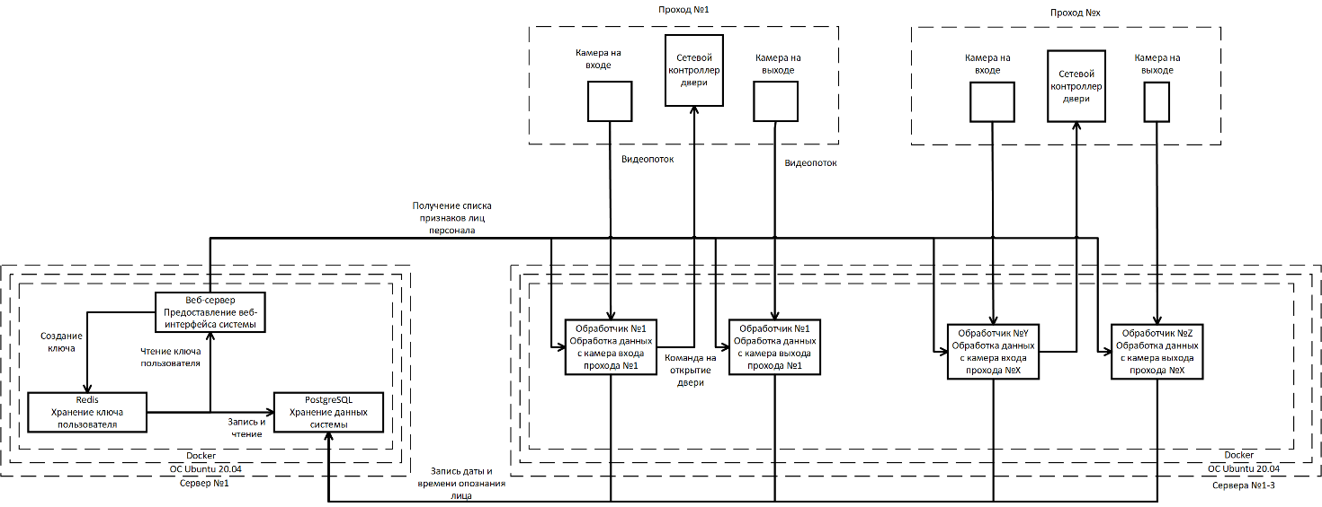

Рисунок 1 – Функциональная схема взаимодействия элементов системы

Система обладает возможностью масштабирования путём увеличения числа камер в проходах, что вызывает необходимость в замене другого оборудования, но с программной стороны требующее только развёртывания новых программ обработчиков.

В качестве технологии распознавания лиц были выбраны свёрточные нейронные сети. Для разработки программы обрботчика использовадся язык программирования Python совместно с библиотеками «face_recognition», «dlib» и «opencv». Для развёртывания системы использована операционная система «Ubuntu 20.04», а также контейнеризатор «Docker», позволяющий удобно и быстро разворачивать программы обработчики в необходимом количестве, а также независимо друг от друга.

Система формирует следующие отчеты:

1. Отчёт по посещениям работником помещений – показывает какие помещения посещал работник за определённую дату. Состоит из 3 таблиц: - в первой показаны помещения в которых был работник и сколько он в них провёл времени; - во второй показано суммарное время проведённое в рабочих и не рабочих помещениях; - в третьей показан график прихода и ухода из помещения.

2. Отчёт по посещениям работником помещений в зависимости от направления, содержит одну таблицу, иллюстрирующую куда только входил или только выходил работник.

3. Отчёт по посещениям помещениям – иллюстрирует кто из работников посещал помещение, состоит из 2х таблиц: - в первой показан список работников и сколько времени каждый из них провёл в помещении; - во второй показано кто входил и выходил из помещения.

4. Отчёт по посещениям помещениям в зависимости от направления движения, содержит одну таблицу, иллюсрирующую кто только входил и только выходил из помещения.

5. Отчёт по прохождению через проход помещения – содержит однублицу, илюустрирующую кто входил или выходил из помещения через определённый проход помещения;

6. Отчёт по прохождению через проход помещения в зависимости от направления.